Über Mathe sprechen im Beruf –
Kritische Beurteilung von Kundentäuschung
Kernaktivität Stellungnahme

Unterrichtsmaterial und didaktischer Kommentar

Von Lena Wessel, Leonie Ahlemeyer, Susanne Prediger & Andrea Stein

www.lamavoc.nrw.de
sima.dzlm.de/bk

Quelle und Impressum

Projekt-  herkunft |  | Dieses Material wurde entwickelt und erprobt im Projekt  LaMaVoC – Language for Mathematics in Vocational Contexts.
Nutzungs-  rechte |  | Das Material kann unter der Creative Commons Lizenz BY-SA: Namensnennung – Weitergabe unter gleichen Bedingungen 4.0 International Lizenz weiterverwendet werden. Es basiert auf Forschung und Entwicklung aus dem Projekt LaMaVoc. Alle Bilder sind lizenzfrei.
Finanzierung  des Projekts |  |  | Dieses Projekt wurde mit Unterstützung der Europäischen Kommission finanziert. Die Verantwortung für den Inhalt dieser Veröffentlichung trägt allein der Verfasser;  die Kommission haftet nicht für die weitere Verwendung  der darin enthaltenen Angaben.
Projekt-  koordination |  | Bezirksregierung Arnsberg  Projektkoordination durch EU-Geschäftsstelle für Wirtschaft und Berufsbildung des Dezernats 45, Berufskolleg
Wissenschaft-  liche Leitung |  | DZLM - Deutsches Zentrum für Lehrerbildung Mathematik  Standorte Dortmund, Freiburg, Paderborn  Prof. Dr. Susanne Prediger & Prof. Dr. Lena Wessel
26 beteiligte  Institutionen | Aufgeführt unter | https://www.bezreg-arnsberg.nrw.de/themen/l/LaMaVoC_de/projektpartner/index.php
Zitierbar als | Wessel, Lena, Ahlemeyer, Leonie, Prediger, Susanne & Stein, Andrea (2020). Über Mathe sprechen im Beruf: Kritische Beurteilung von Kundentäuschung – Kernaktivität Stellungnahme. Unterrichtsmaterial und Didaktischer Kommentar. Open Educational Ressource. Dortmund / Freiburg / Paderborn: DZLM. Verfügbar unter sima.dzlm.de/bk

Steckbrief zur Kernaktivität Stellungnahme:
Kritische Beurteilung von Kundentäuschung

- Prozentrechnung in der BFS Ernährung und Gesundheit
Lena Wessel, Leonie Ahlemeyer, Susanne Prediger & Andrea Stein

Grundidee und Produkt der  Kernaktivität | Die Lernenden schreiben in ihrer Rolle als Verbraucherinnen und Verbraucher eine erklärende Beschwerde-E-Mail an eine Firma, in der sie kritisch zur Nicht-Einhaltung der Zuckergehaltsempfehlungen der Welt-Gesundheitsorganisation Stellung nehmen.  Mögliche Produkte:  1. Ausgefüllte Tabelle mit Notizen und Angaben der Firmen für die erlaubte Zuckeraufnahme eines Erwachsenen pro Tag.  2. Erklärung, was die einzelnen Angaben bedeuten.  3. Schriftliche Stellungnahme in einer E-Mail an eine Firma mit Hinweis auf überhöhte Werte und Erklärungen, wie der Anteil und das Ganze der jeweiligen Prozentangabe zugeordnet wurde.
Lernziele im Überblick | Mathematische Ziele: Die Schülerinnen und Schüler ...  - lesen und interpretieren Tabellen mit absoluten und relativen Werten  zu Zucker-Nährwerten in Lebensmitteln  - berechnen Grundwerte aus gegebenen Prozentwerten und Prozentsätzen  - rechnen Angaben von 100 mg/ml auf Portionsgrößen hoch  - vergleichen berechnete Werte mit den WHO-Empfehlungen und beurteilen diese.  Sprachliche Ziele: Die Schülerinnen und Schüler ...  - erklären die Bedeutungen von Prozentangaben mit Anteilen und verschiedenen Ganzen mit Hilfe mehrerer Prozentstreifen  - erläutern ihre Rechnungen  - schreiben eine Stellungnahme an eine Firma, in der sie erklären, warum sie die abgedruckten Angaben kritisieren (Nicht-Einhaltung der WHO-Empfehlungen für täglichen Zuckerverbrauch und verwirrende Ganze und Anteile).
Mathematisches Thema | Prozentrechnung: zu gegebenen Prozentsätzen und Prozentwerten die Grundwerte und weitere Prozentwerte berechnen
Berufliches Potential | Kontakte mit Unternehmen sind in vielen beruflichen Kontexten täglich notwendig, wobei ein adäquater sprachlicher Umgang erwartet wird. Die Kommunikation muss stets höflich, aber in Konflikt- oder Verhandlungssituationen trotzdem bestimmt erfolgen. Die Kernaktivität beinhaltet insbesondere Informieren und Beurteilen als Struktur einer vollständigen Handlung (informieren, planen, entscheiden, ausführen, kontrollieren und beurteilen).
Sprachliche  Anforderungen | Kommunikationssituation: Kritische Stellungnahme formulieren  Kommunikation zwischen mathematisch kundigen Verbraucherinnen und Verbrauchern und Firmen durch kritische Stellungnahme per E-Mail mit bedeutungsbezogener Erklärung, warum Verbraucherinnen und Verbraucher mit den Angaben der Firmen getäuscht werden.  Berufliche Sprachhandlungen:  - Mitarbeitende eines Unternehmens informieren  - Kritik an Unternehmenstrategien äußern und begründen  - Vorschlag zur Verbesserung der Unternehmenstrategien unterbreiten  Mathematiklernförderliche Sprachhandlungen:  - Bedeutung von Begriffen und Operationen erklären („Nährwertangaben werden in Prozent angegeben, und bei Prozenten muss man immer fragen, auf welches Ganze sie sich beziehen“, „die empfohlene Referenzmenge für Erwachsene gibt an, wie viel Gramm Zucker ein Erwachsener am Tag maximal zu sich nehmen sollte“)  - Rechenwege und Vorgehensweise erläutern („Wenn ich mit dem Prozentwert und Prozentsatz den Grundwert berechne, erhalte ich die von der Firma genutzte empfohlene Referenzmenge und kann diese mit der WHO-Empfehlung vergleichen“)
Relevante bedeutungsbezogene Sprachmittel:
Zuckergehalt pro Portion / pro 100g, Portionsangabe, Teil von einem Ganzen, das Ganze ist hier ..., Anteil an empfohlener Referenzmenge, ... g Zucker sind ... % der empfohlenen Zuckermenge, liegt ... über ...
Formalbezogene Sprachmittel:
Grundwert, Prozentwert, Prozentsatz
Berufskontextbezogene Sprachmittel:
Empfohlene Referenzmenge, durchschnittlicher Kalorienbedarf, Zuckergehalt pro ... g
Unterrichts-materialien und Ergänzungen | - Arbeitsmaterial mit Einstiegsszenario (Auftrag 1), Ausgewählte Lebensmittel mit Nährwerttabellen als Beispiel (Auftrag 2), Vorbereitung (Auftrag 3 und 4), Leere E-Mail-Vorlage  - evtl. eigene Nahrungsmittelverpackungen statt den im Arbeitsmaterial abgedruckten  - Link zu weiterführenden Informationen (siehe auch Links im Einstiegsszenario): https://www.spiegel.de/gesundheit/ernaehrung/zucker-who-empfiehlt-nicht-mehr-als-sechs-teeloeffel-pro-tag-a-1021798.html
Quelle und Nutzungsrechte | Dieses Material wurde im Projekt LaMaVoc konzipiert und kann unter der Creative Commons Lizenz BY-SA: Namensnennung – Weitergabe unter gleichen Bedingungen 4.0 International Lizenz weiterverwendet werden. Es basiert auf Forschung und Entwicklung aus dem Projekt LaMaVoc. Alle Bilder sind lizenzfrei.
Erwartungshorizont  Produkt 1:  Ausgefüllte Tabelle und Erklärung der Prozentangaben  für einen Freund am Prozentstreifen | Zucker (in g) pro 100 g/ml Zucker (in g) pro Portion des Produktes Zucker pro Portion in % der Referenz-menge Nach-gerechnete Referenz-menge (in g) Tägliche WHO-Zucker- empfehlung (s. Auftrag 1) Zucker pro Portion in % der täglichen WHO-Zucker- empfehlung  Knusper-müsli 24 g 12 g Keine Angabe 50 g  Monster Drink 11 g 55 g 61 % 90 g 50 g 110 %  Pizza 3 g 9,7 g 11 % 88 g 50 g 19,4%  Toast 3,9 g 1,5 g 2 % 75 g 50 g 3 %  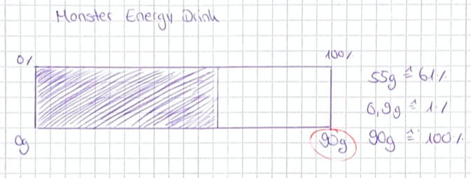  Prozentstreifen am Beispiel Energy Drink, Pizza, Toast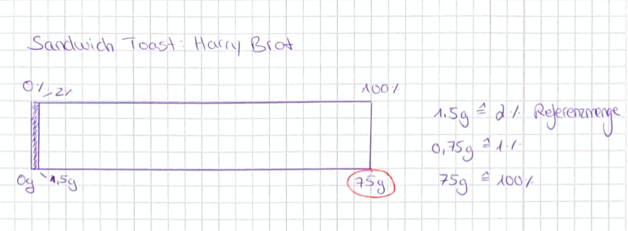  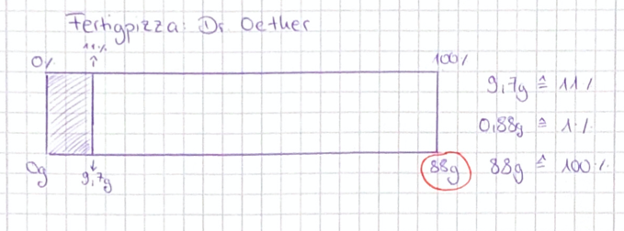  Zucker pro Portion in % der täglichen Zuckerempfehlung:  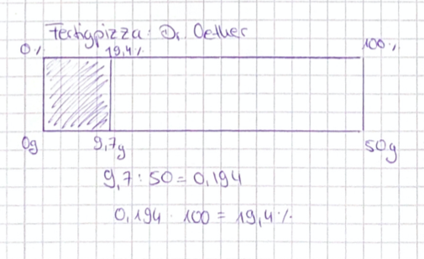
 | Erklärung für einen Freund: Das Toastbrot enthält laut Verpackungsangabe 1,5 g Zucker (Prozentwert) pro Portion, was 2 % (Prozentsatz) der empfohlenen Referenzmenge darstellt. Gesucht ist also die zugehörige Zucker-Referenzmenge, also das Ganze, in Gramm. Für das Beispiel Toastbrot sind das 75 g (2 % von 75 g sind 1,5 g).
Produkt 2: E-Mail mit kritischer Stellungnahme | Beispiel-Adressat: Harry Brot  Sehr geehrte Damen und Herren,  für eine gesunde Ernährung empfiehlt die Weltgesundheitsorganisation erwachsenen Menschen nicht mehr als 50 g Zucker am Tag zu konsumieren. Wir haben einige Zuckerangaben auf verschiedenen Produkten untersucht. Bei Ihrem Produkt „Harry Sandwichtoast“ haben wir festgestellt, dass Kunden mit den Angaben in der Nährwerttabelle getäuscht werden, weil die Menge an empfohlenem Zucker pro Tag für Erwachsene überschritten wird:  Sie sagen, dass man mit einem Zuckergehalt von 1,5 g pro Portion 2 % der empfohlenen Referenzmenge Zucker zu sich nehme. Das wären dann als Referenzmenge 75 g Zucker am Tag und somit 25 g über der empfohlenen Tagesmenge. Es wäre schön, wenn Sie zukünftig die Angaben der WHO als Grundwert für Ihre Prozentrechnung nutzen würden.  Mit freundlichen Grüßen,
Differenzierung | Für starke Schülerinnen und Schüler kann die vollständige Handlung nur durch das Einstiegsseite „Informationen zum Zuckergehalt“ angeregt werden (1. Seite des Materials), nach einer gemeinsamen Phase mit dem Ergebnis einer leitenden Fragestellung kann alles weitere selbst herausgefiúnden und strukturiert werden. Es können eigene Produkte untersucht werden, die die Lernenden besonders interessieren (Lieblingsprodukte).  Auch mit der Empfehlung „nicht mehr als 10 % des täglichen Kalorienbedarfs“ kann nach oben differenziert werden.  Schwächere Lernende dagegen brauchen engere Vorstrukturierungen und Anleitungen, um den komplexen langfristigen Arbeitsauftrag auch zu bewältigen. Dazu dienen die weiteren Seiten des Materials.  Zudem kann nach der Zahl der zu analysierenden Produkte und Nährwerte differenziert werden (stärkere Lernende können neben Zuckergehalt weitere Nährwerte untersuchen).

Beispiel für mögliche Umsetzung (viele andere Umsetzungen möglich!)
Zeit | Inhalt / Aktivität | Sozial-form | Material / Medien
1. Phase: | Eindenken in die Situation und Problemfrage formulieren | UG | Auftrag 1
ca. 10 Min | Die Lernenden lesen das Einstiegsszenario (Auftrag 1), ggf. schauen sie sich die dazugehörigen Videos an. Variation: SuS haben Text oder Video als Hausaufgabe zur Stunde gelesen oder angeschaut und Fragen mitgebracht.  Mögliche Fragen der Lerngruppe:  - Wie viele Kilo-Kalorien sollten ein erwachsender Mann/  erwachsene Frau circa täglich zu sich nehmen?  Wovon hängt das ab?  - Wie viel der empfohlenen Zuckermenge nimmt man  mit welchen Mengen welchen Lebensmittels zu sich? | PA | 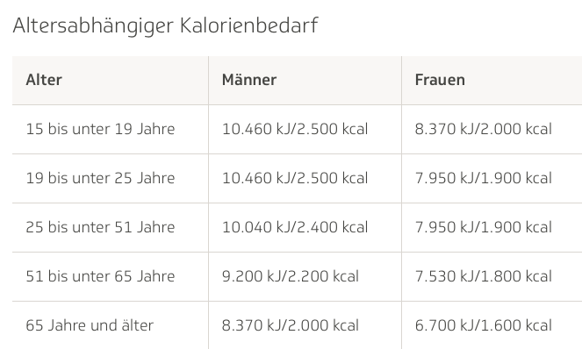  ggf. Folie mit Bildern auflegen statt Arbeitsblatt
2. Phase: | Nährwerttabellen verstehen |  | Auftrag 2
5 Min | Zur Annäherung bearbeiten Aufgabe 2 („Nährwerttabellen verstehen“) für ausgewählte Lebensmittel, ggf arbeitsteilig.  Relativ zügig sollte zur Aufgabe 3 übergegangen werden. | EA oder PA | (ggf. an eigenen mitgebrachten Lebensmitteln)
3. Phase: | Nährwertangaben berechnen - Stellungnahme vorbereiten |  | Auftrag 3
10 min | 3a) Lernenden versuchen zunächst kurz selbst, die Werte in die Tabelle zu übertragen. Bei Schwierigkeiten wird dies zunächst im UG geklärt.  Dann wird die Erklärung, dass Prozentangaben immer einen Teil zu einem Ganzen in Beziehung setzen, von jedem einzelnen kurz verschriftlicht. Dies ist der zu sichernde Verstehenskern. Hierzu unbedingt mehrere Prozentstreifen anfertigen lassen, um vor dem Rechnen Beziehungen zu klären. | EA-UG | Auftrag 3a  Tafel, Lernenden-lösungen zu 2
 | 3b) Werte berechnen: Am Prozentstreifen wird gemeinsam erläutert, wie man die angenommenen Grundwerte der Firmen berechnen kann. Verschiedene Rechenwege sind dabei möglich und wünschenswert.  Austausch im Museumsrundgang: drei verschiedene Lösungswege finden, gleichzeitig im Klassenraum präsentieren. Die Lernenden gehen rum, suchen Unterschiede, Vorteile- und Nachteile. Anschließend kurzes UG. | PA  UG  oder Museum-rund-  gang | Auftrag 3b
4. Phase | Stellungnahme vorbereiten, schreiben und überarbeiten |  | Auftrag 4
20 min | Zu sichernde Einsicht für alle: Die Lebensmittelfirmen nutzen in den Nährwerttabellen höhere Zuckergehalte als empfohlene Referenzmenge als die von der WHO empfohlenen. Dies suggeriert, man sei noch im Tagessoll der täglichen Zuckerempfehlung.  Als Reaktion darauf schreiben die Jugendlichen in EA eine Beschwerde-E-Mail an eine ausgewählte Lebensmittelfirma.  Anschließend lesen und überarbeiten sie gegenseitig die Produkte. Methodisch sind hier möglich:  - Placemate – Methode vorstellen. In 3er Gruppen kommentieren und korrigieren Lernende die E-Mail-Entwürfe der anderen. Dann zurück in EA Überarbeitung der jeweiligen E-Mail. Optional: Lernende wählen bestformulierte E-Mail aus und stellen diese der Klasse vor.  - Gleichzeitige Bearbeitung von Dokumenten: mehrere Lernende (3-4er-Gruppen) haben gleichzeitig online-Zugriff auf ihre Produkte und kommentieren und korriegieren dort (cryptpad.fr – Rich Text), anschließend wie mit der Placemat-Methode Überarbeitung in EA.  Mögliche Kriterienliste für eine kategoriengeleitete Beurteilung der formulierten E-Mails: Anrede, Schlussformel, Zeilenabstände, Begründung und Verständlichkeit für Vorwurf, vollständige Sätze, Skizze, Rechtschreibung, Grammatik, Zeichensetzung, Bitte um Antwort, Kontaktdaten. | EA  GA  EA  (3er Gruppe) | Kriterien für Überarbeitung

Über Mathe sprechen im Beruf – Stellungnahme in Beschwerde-E-Mail schreiben

1 Gemeinsam eindenken: Wie viel Zucker ist gesund?

Das Problem
Mehr als jedes zweite Erfrischungsgetränk in Deutschland enthält zu viel Zucker. Nach einer von Foodwatch veröffentlichten Studie fanden sich bei insgesamt 463 untersuchten Limonaden, Energydrinks, Fruchtsäften, Schorlen, Brausen und Eistees in rund 60 % der Produkte mehr als 5 % Zucker.
In mehr als einem Drittel (37 %) der Flaschen und Dosen wiesen die Kontrolleure der Verbraucherorganisation mehr als 8 % Zucker nach - das entspreche sechseinhalb Stück Würfelzucker auf 250 Milliliter. Doch wie viel Zucker am Tag ist eigentlich gesund? (Berlin ONLINE, Mai 2019)

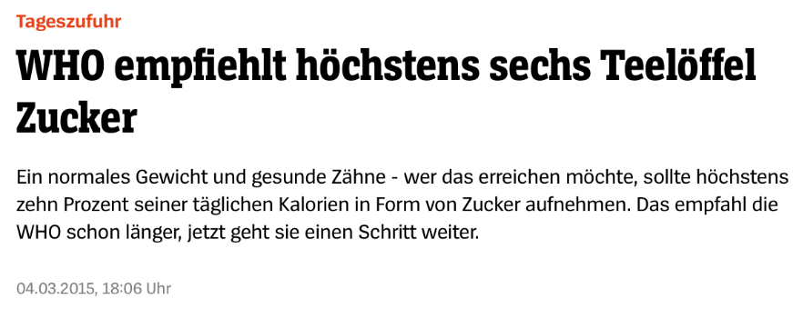

Unsere Aktivität
Gegen Täuschungen in der Werbung kann man sich wehren. Es ist Ziel dieser
Aktivität, eine Beschwerdemail mit einer Stellungnahme zu schreiben.
Dazu sollen Sie
- das Problem erfassen, indem Sie Artikel verschiedener Internetquellen lesen
(hier im Auftrag 1)
https://www.spiegel.de/gesundheit/ernaehrung/zucker-who-empfiehlt-nicht-mehr-als-sechs-teeloeffel-pro-tag-a-1021798.html

- vier Nährwerttabellen verschiedener Lebensmittel untersuchen (Auftrag 2)
- einige Rechnungen durchführen, um die Beschwerde-E-Mail begründen zu können (Auftrag 3)
- den Entwurf für eine Beschwerde-E-Mail formulieren und diesen Entwurf diskutieren (Auftrag 4)

Mögliche Internetquellen:
FOODWATCH: Dreiste
Täuschungen
in der Werbung

https://www.foodwatch.org/de/mediathek/fotostrecken/dreiste-verbrauchertaeuschungen-auf-schummelmelderde/

2 |  | Nährwerttabellen verstehen  Damit sich Verbraucherinnen und Verbraucher über den Zuckergehalt eines Lebensmittels informieren können, müssen diese auf der Verpackung des Lebensmittels abgedruckt sein.  Untersuchen Sie die vier Nährwerttabellen:  Welche Informationen können Sie den Tabellen entnehmen?  Wo finden Sie die Informationen, die für die Gesundheit wichtig sind??  Was bedeutet Referenzmenge?  Wie schreiben Sie die Informationen übersichtlich auf?  Produkt 1: Knuspermüsli Firma: Dr. Oetker Produkt 2: Fertigpizza Firma: Dr. Oetker  Produkt 3: Monster Energy Firma: Monster Beverage Produkt 4: Sandwich Toast Firma: Harry Brot

3 |  |  | Nährwertangaben berechnen - Stellungnahme vorbereiten
 | a) |  | Mit dieser Tabelle kann man die Informationen aus den Nährwerttabellen übersichtlich  aufschreiben und durchdenken:  Produkt Zucker (in g) pro 100 g/ml Zucker (in g) pro Portion des Produktes Zucker pro 100 g/ml in % der Referenzmenge Nachgerechnete Referenzmenge (in mg) Tägliche WHO-Zucker- empfehlung (s. Auftrag 1) Zucker pro Portion in % der täglichen WHO-Zuckerempfehlung  Füllen Sie die Tabelle mit allen Informationen, die auf den Verpackungen abgedruckt  sind (die anderen Spalten füllen Sie erst in b) durch Berechnung).  Zeichnen Sie mehrere Prozentstreifen und erklären Sie schriftlich, was die gegebenen  Informationen bedeuten.  Erklären Sie insbesondere, was bei den Prozentangaben der Teil und was das Ganze ist.  Erklären Sie insbesondere, wie Sie den Anteil und das Ganze der jeweiligen Prozent-  angabe zugeordnet haben.
 | b) |  | Berechnen Sie nun die fehlenden Werte in den anderen Spalten.  Erläutern Sie Ihre Rechenwege, zum Beispiel mit Hilfe des Prozentstreifens.
 | c) |  | Mit welcher Tagesmenge an „erlaubtem“ Zucker rechnen die Firmen?  Wie gut passen die abgedruckten Werte der Firmen zur WHO-Zuckerempfehlung?
4 | Beschwerdemail formulieren
 | a) | Wie beurteilen Sie es, wenn eine Firma mit viel zu hohen Mengen an „erlaubtem“ Zucker pro Tag im Vergleich zu den Empfehlungen der WHO rechnet? Formulieren Sie auf Grundlage Ihrer Rechnungen und Ihrer Erklärungen aus Auftrag 3 eine Stellungnahme in einer Beschwerde-E-Mail. In dieser E-Mail sollten Sie  die Firma über die WHO-Empfehlungen informieren,  kritisch zu den Zuckerangaben auf den Produkten Stellung nehmen,  erklären, mit welchen Teilen und Ganzen man eigentlich rechnen muss.
 | b) | Schreibkonferenz: Beraten Sie sich gegenseitig für eine Überarbeitung der Stellungnahmen:  Wie kann die Kritik gut begründet werden?  Lässt sich der Zusammenhang zwischen den Angaben der Firmen und den Empfehlungen der WHO mit einem Prozentstreifen besser darstellen?  Wie würden Sie die Nährwerttabelle korrigieren?  (Welchen Vorschlag machen Sie zur Korrektur der Nährwerttabelle?)  Wie kann die E-Mail sprachlich verbessert werden?

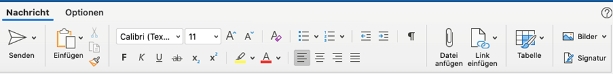
An:
Cc:
Betreff:
Sehr geehrte Damen und Herren,

Mit freundlichen Grüßen

